Proenzi 3 Plus pro každodenní výživu
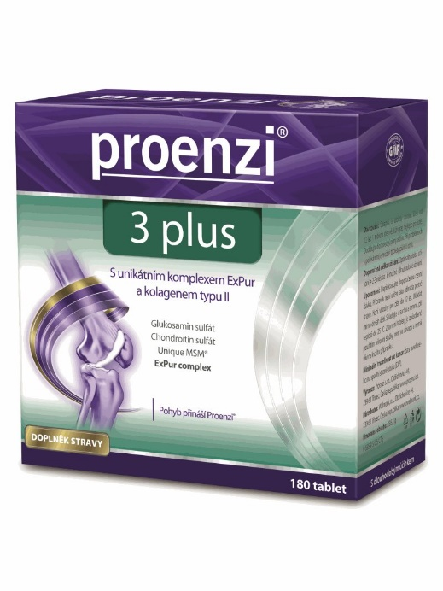
Těžká fyzická práce, sport či nadváha. Je vám něco z toho povědomé? Vašim nosným kloubům rozhodně ano, neboť čelí zvýšené zátěži. V těchto situacích je doporučován doplněk stravy Proenzi 3 Plus, který poskytuje komplexní výživu pro podporu všech kloubů – kolenních, kyčelních, kloubů rukou a páteře. Obsahuje vitamin C, který přispívá k tvorbě kolagenu pro normální funkci kostí a chrupavek. Kloubní výživu lze užívat i dlouhodobě, optimálně by měla trvat 2–3 měsíce a měli bychom si ji dopřát několikrát ročně. Pozitivní účinek přetrvává 2–3 měsíce po ukončení kúry.
Začněte o své klouby pečovat včas a dlouhodobě a dejte zelenou svému aktivnímu životu.
Doporučená cena Proenzi 3 Plus 599 Kč / 180 tablet
Doplněk stravy
K dostání: v lékárnách

Více informací na www.proenzi.cz

Uvolněte ztuhlé klouby a svaly
Masáž přispívá k uvolnění a prokrvení, snižuje ztuhlost a zlepšuje hybnost kloubů. Sáhněte po rychle vstřebatelném masážním krému od Proenzi, nanášejte v oblasti kloubů a kloubního okolí a užijte si příjemný pocit uvolňující masáže.
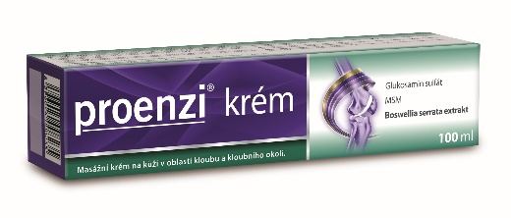
Proenzi krém obsahuje glukosamin sulfát, přírodní zdroj síry nazývaný MSM (methylsulfonylmethan) a rostlinný extrakt z kůry Boswelie, který má blahodárný antioxidační účinek. Kombinace eukalyptového oleje, jalovcové silice, kafru a mentolu prohřívá kůži v postiženém místě a po aplikaci přispívá k dosažení příjemného pocitu úlevy.
Kosmetický přípravek
Doporučená cena Proenzi krém 179 Kč / 100 g
K dostání: v lékárnách
Více informací na www.proenzi.cz

Intenzivní výživa pro bolavé klouby
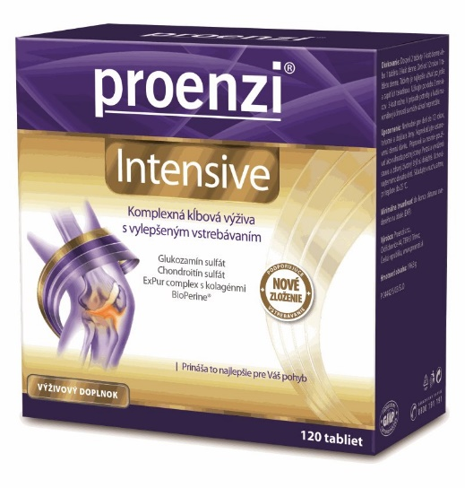
Už při první bolesti kloubů sáhněte po intenzivnější péči. Složení Proenzi Intensive bylo vyvinuto na základě hlubokých znalostí kloubní výživy a problematiky pohybového aparátu. Obsahuje kombinaci 3 základních stavebních složek kloubní chrupavky a dalších pojivových tkání, které jsou lidskému tělu vlastní: kolagenu typu II, glukosamin sulfátu a chondroitin sulfátu. Kombinace těchto složek je odborníky příznivě hodnocena a upřednostňována před užitím samotného kolagenu.
Proenzi Intensive obsahuje rostlinné extrakty z boswelie, vrby bílé a kurkumy, které přispívají k normálnímu stavu kloubů. Rychlost účinku řady látek přípravku je maximalizována posilovačem (boosterem) jejich dostupnosti a využitelnosti pro pojivové tkáně – patentovaným BioPerinem (extrakt z pepřovníku černého). Proenzi Intensive je vhodný pro každodenní péči o pohybový aparát u osob středního a vyššího věku, rovněž i pro mladší osoby, které nadměrně zatěžují své klouby.
Doplněk stravy
Doporučená cena Proenzi Intensive 370 Kč / 60 tablet, 699 Kč / 120 tablet
K dostání: v lékárnách

Více informací na www.proenzi.cz

